«Сказка про Старичка-лесовика
и девочку Ксюшу»
Автор: Сивокоз Светлана Юрьевна
Из серии экологических сказок сочиненных в рамках инновационного проекта «Экологическая тропинка в ДОУ»
(Главный герой «Старичок- лесовичок» на объекте экологической тропинки №1 «Старая Туя»)

Составила и оформила: Захарченко А.А

МБДОУ №18 село Екатериновка
2014г

«Сказка про Старичка-лесовичка
и девочку Ксюшу»
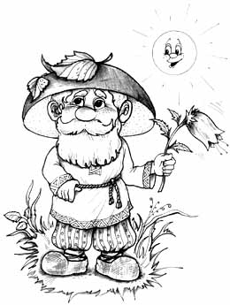

Девочка Ксюша ходила в детский сад, любила слушать сказки, но почему –то с ней не происходило ничего волшебного. И вот, однажды, Ксюша, с родителями поехала в лес собирать грибы и ягоды. В лесу росла вкусная черника, девочке захотелось попробовать ее. И вдруг Ксюша, раздвинув кустики черники, услышала:
- Добрый день, девочка Ксюша.
От неожиданности Ксюша подпрыгнула, но не успела она закричать и завизжать, как услышала дальше:
- Ты меня не бойся, не кричи и не зови никого на помощь. Я не трону тебя и ничего плохого тебе не сделаю. Я вообще очень маленький и безобидный.
Ксюша немного оправилась от испуга. Первый страх у нее прошел, и она не видела никакой опасности для себя. Ну, и, конечно, как и любой девочке, ей стало любопытно и интересно, кто же это заговорил с ней из-под куста черники. Она ведь никого не увидела там.
- Добрый день, неизвестный говорящий, - ответила Ксюша.
- Почему неизвестный? – услышала девочка, - В лесу меня знают, фактически, все. Я очень даже известный, так как решаю в лесу многие вопросы, и все звери и птицы, как и другие лесные твари, всегда обращаются ко мне.
- Я не спорю с тобой, - произнесла Ксюша, - но я не вижу тебя.
- А ты кустик черники снова раздвинь, тогда и увидишь меня, - услышала Ксюша.
Девочка наклонилась и раздвинула последний куст черники. В самом деле, она увидела там того, кто с ней говорил. Это был. И хотя он был очень маленьким, но, явно, живым. У дедушки была небольшая белая густая борода с усами, нос – картошкой, высокий лоб и добрые карие глаза. Ксюша видела в книжках и мультиках похожих старичков-домовичков.
- Ну, что, посмотрела на меня, - заговорил старичок, - да, я вот такой маленький. Но ты не смотри на мой рост, это у меня не главное. А сейчас, давай, познакомимся. Тебя зовут Ксюша, я это знаю. А меня все зовут очень просто – старичок-лесовичок, хозяин местных лесов. Я наблюдаю за жизнью местных зверушек, птичек, цветов, растений, деревьев, леших и других тварей. Я всем помогаю, выручаю всех и слежу, чтобы в моих лесах все росло и цвело. В принципе, я достаточно добрый и справедливый и редко вмешиваюсь в естественный ход природы. Но иногда я делаю это, чтобы было лучше. Как ты понимаешь, я совсем не простой старичок. Далеко не каждому дается такая возможность увидеть меня, поговорить со мной. С людьми, по крайней мере, я общаюсь очень редко, только тогда, когда этого желаю. Сами люди меня никогда не найдут. И ты понимаешь, почему – я же очень маленький. Да, и свой лес я великолепно знаю, спрятаться мне в нем очень легко. А про тебя я все знаю, поэтому и решил с тобой встретиться и поговорить. Я думаю, у тебя есть ко мне вопросы, а я тебе, может, и смогу чем-нибудь помочь.
- Вот, я и представился тебе и кратко рассказал про себя. А ты не хочешь мне ничего сказать?
- Я, я, я могу тебе рассказать, - неуверенно начала говорит Ксюша, - но, может, вначале ты выйдешь из-под куста черники, уважаемый старичок-лесовичок?
- Нет, из-под куста черники я выходить не буду, - проговорил старичок-лесовичок, - тут мне удобнее и спокойнее. Можешь рассказать мне про свою проблему, с которой ты столкнулась в лесу, или у тебя все хорошо.
Ксюша некоторое время подумала и сказала:
- Честно сказать, я еще очень маленькая, и у меня нет проблем. Я хожу в детский садик, играю дома, общаюсь с мамой, папой и бабушкой, играю в куклы и с друзьями. Да, мы еще ходим в лес, собираем ягодки и грибки. Только они иногда прячутся от меня…
- Я разрешил ягодкам показывать свои бока тем ребятам, которые помогают своим родителям и делают какую-то работу. Эти ребята находят ягодки. Тем же ребятишкам, которые не помогают родителям, которые не работают, ягодки на пути не встречаются.
А также они встречаются тем ребятам, кто знает много о них, о деревьях.
Тут Ксюша вспомнила о своих друзьях в детском саду, которые тоже хотели бы поучиться у Старичка-лесовичка и попросила его рассказать про лес в детском саду. Старичок – лесовичок подумал, да и согласился. С ребятней как-то веселей будет.. . Так и живет теперь наш старичок под старой Туей, да ребятню интересными и веселыми историями развлекает.

«Сказка про девочку Ромашку»
Автор: Чередник-Халяпина Наталья Николаевна
Из серии экологических сказок сочиненных в рамках инновационного проекта «Экологическая тропинка в ДОУ»
(Главный герой «Ромашка» на объекте экологической тропинки №2 «Цветники»)

Составила и оформила: Захарченко А.А

МБДОУ №18 село Екатериновка
2014г

«Сказка про девочку Ромашке»


В один прекрасный летний день, дети из детского сада пошли на экскурсию в парк. В парке было слышно пение птиц, и необыкновенно пахло травой. Воспитатель предложила детям пройтись по травке и полюбоваться ею. Вдруг, кто-то из мальчиков закричал: «Посмотрите, кого я нашёл». Все быстро побежали к нему и увидели очень интересное, прекрасное, скромное растение – это была ромашка. Она стояла, слегка изогнувшись, на тоненькой ножке и до того была свежа, легка и воздушна, что дети не могли от её красоты и нежности оторвать глаз. Ребята в один голос сказали, мы тоже хотим, чтобы в нашем детском саду рос такой цветочек. Ромашка почувствовала теплоту и радость от детей, и стала превращаться в прекрасную девочку в белом платье с жёлтым сердечком. Девочка Ромашка рассказала детям, что её до этого никто не видел и не замечал в густой траве, в этом парке ей было скучно и грустно. Ромашка была так весела и счастлива, что повстречала ребят из детского сада. Когда дети возвращались обратно в детский сад они ей пели песни и читали стихи про ромашку. Девочку Ромашку поселили в центральном цветнике. В этом цветнике она стала хозяйкой всех цветов. Теперь каждое утро Ромашка, радует и приветствует взрослых и детей. А когда ребята приходят на экскурсию, она их знакомит и рассказывает о цветах, о их строение, и как ухаживать за ними.

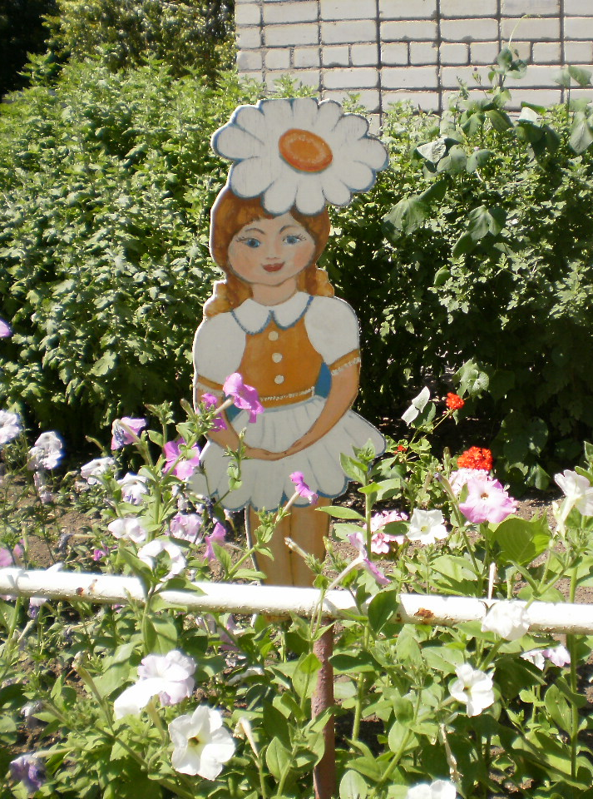

«Сказка про Кота-ученного»
Автор:Стасилович Ирина Игоревна
Из серии экологических сказок сочиненных в рамках инновационного проекта «Экологическая тропинка в ДОУ»
(Главный герой «Кот -ученный» на объекте экологической тропинки №3 «Поляна сказок»)

Составила, редактировала и оформила: Захарченко А.А

МБДОУ №18 село Екатериновка
2014г

«Сказка про Кота-ученного»

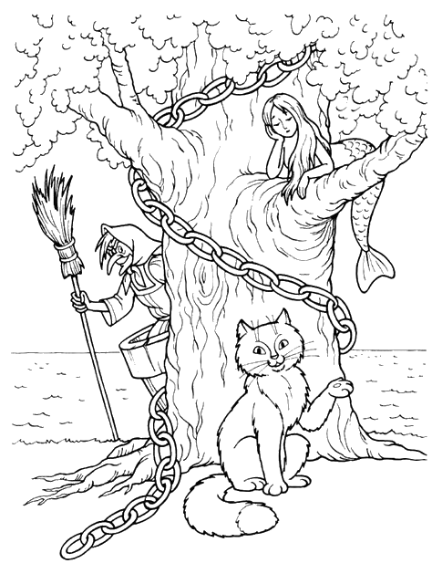
В небольшой деревне жил маленький Кот-ученный, он много читал и было у него много друзей, которые постоянно собирались и слушали интересные истории и сказки от мудрого старого кота Василия, но после того как они узнавали что то новенькое вдруг котята куда-то убегали. Как не просил их рассказать Кот-ученный , куда они бегают, всегда в ответ слышал, что ещё слишком маленький. Однажды после таких слов он не выдержал и ушел из деревни. На плече у него висела сумка, в которой лежали его любимые сказки, а на носу у него сидели очки. И где он только не путешествовал, с кем он только не знакомился, но однажды Кот – ученный забрел в село. Шел, шел и услышал детский смех, который раздавался из детского сада, решил зайти он в гости. Дети, увидев кота, обрадовались, а увидев у него в руках большую красивую книгу, попросили о ней рассказать. Кот был счастлив поделиться с ребятами всеми знаниями, которыми он обладал. Дети сделали экскурсию коту по территории детского сада. И проходя мимо дерева берёзки, Кот попросил остаться возле неё, и дети разрешили. С тех пор в детском саду появилась традиция, дети детского сада всех возрастных групп приходят к Коту- ученному на « Полянку сказок» и он всегда радует ребят разными историями и новыми сказками.

«Сказка про маму медведицу и маленького медвежонка»
Автор: Сащенко Нина Григорьевна
Из серии экологических сказок сочиненных в рамках инновационного проекта «Экологическая тропинка в ДОУ»
(Главный герой «Медведь» на объекте экологической тропинки №4 «Жасминовая аллейка»)

Составила и оформила: Захарченко А.А

МБДОУ №18 село Екатериновка
2014г

«Сказка про маму
медведицу и маленького медвежонка»

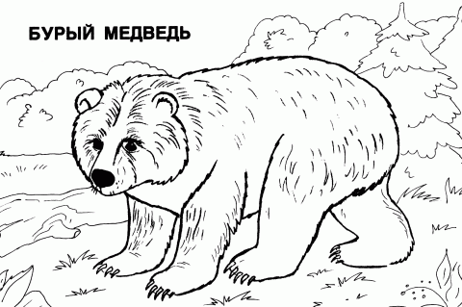

Жили - были в густом дремучем лесу медведица с медвежонком. Зимой они крепко спали в своей теплой берлоге. Весной, когда пригрело яркое теплое солнышко, проснулись. Вышли на лесную полянку медведи, поесть сладких ягод и тут медвежонок увидел пеструю бабочку. Она весело кружилась над цветочками. Он захотел поймать бабочку и подарить своей мамочке медведице. Бабочка поднялась вверх и полетела, медвежонок побежал за ней. Медведица увидела, что медвежонок быстро побежал, и стала догонять их. А бабочка все летела быстрее и быстрее пока не увидела цветущий красивый жасминовый куст. Он был весь покрыт белыми, благоухающими цветочками. На кустах весело сидели и чирикали воробьи, жужжали пчелки, рядом весело играли дети. Они очень обрадовались, когда увидели медвежонка с медведицей и громко закричали: «Мишка, ты нас не пугай, лучше снами поиграй!!!». Так подружились медведи с детьми и остались жить под жасминовыми кустиками, ведь здесь так красиво в любое время года.

«Сказка про Лягушку-квакушку»
Автор: Тищенко Татьяна Викторовна
Из серии экологических сказок сочиненных в рамках инновационного проекта «Экологическая тропинка в ДОУ»
(Главный герой «Лягушка» на объекте экологической тропинки №5 «Речка»)

Составила и оформила: Захарченко А.А

МБДОУ №18 село Екатериновка
2014г

«Сказка про Лягушку-квакушку»

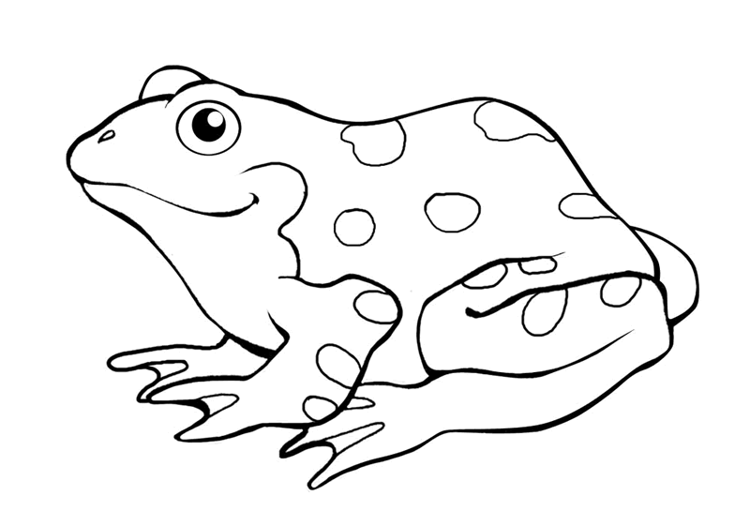

Жила-была на свете лягушка-квакушка. Сидела она в болоте, ловила комаров да мошку, громко квакала вместе со своими подружками.
Была она очень любопытная и любознательная, хотелось ей повидать весь мир, завидовала она уткам, которые летели высоко в небе.
Однажды утки спустились и сели как раз в то самое болото, где жила лягушка. И лягушка попросила взять ее собой в путешествие.
-Как мы тебя возьмем? У тебя ведь нет крыльев!- сказали утки.
-Пусть две из вас возьмут в свои клювы прутик, а я вцеплюсь за него посередине. Нужно только, чтобы вы не крякали, а я не квакала, и все будет превосходно.
Нашли хороший, прочный прутик, две утки взяли его в клювы, лягушка прицепилась ртом за середину, и все стадо поднялось в воздух.
Лягушка, боялась очень высоты и утки летели очень низко. Когда они пролетали мимо детского сада, ее увидели дети и стали кричать:
-Смотрите, смотрите! Утки лягушку несут! На радостях лягушка хотела с детьми поздороваться и сорвалась с прутика. К счастью она упала в речку детского сада. Ей здесь понравилось. И с тех пор она стала жить в речке вместе с другими обитателями речки, и рассказывать ребятам разные истории о жизни обитателей речки.

«Сказка про Зайку»
Автор: Онипко Людмила Викторовна
Из серии экологических сказок сочиненных в рамках инновационного проекта «Экологическая тропинка в ДОУ»
(Главный герой «Зайка» на объекте экологической
тропинки №6 «Огород»)

Составила и оформила: Захарченко А.А

МБДОУ №18 село Екатериновка
2014г

«Сказка про Зайку»


Жил – был в лесу зайчишка. Захотелось зайчику морковки, а в лесу морковка то не растёт. И решил зайчик пойти поискать её. Шел, шел по дороге смотрит, стоит большой белый дом и слышно в нем много детских голосов. Остановился зайчик послушать детские голоса и увидел огород, на котором растет морковка. Обрадовался зайчик: - «Теперь я буду с морковкой» - и пошел на огород. А в это время вышли на прогулку дети и увидели зайчика на огороде. Хотел зайка убежать, да дети не дали ему убежать. Обрадовались дети зайчику, угостили зайчишку морковкой и предложили погостить немного. Дети каждый день кормили зайчика морковкой, капустой, травкой. Зайчику так понравилось в детском саду, что и в лес уходить не хотелось. И предложили дети зайчику остаться в детском саду за огородом следить, от врагов сторожить, каждый год огород садить. Согласился зайчик. С тех пор зайчик и живет в детском саду. Помогает детям садить на огороде капусту, морковку, картошку, лучок и другие культуры, ухаживать за ними и охранять от ворон.

«Сказка про Лебедя»
Автор: Нестеренко Наталья Викторовна
Из серии экологических сказок сочиненных в рамках инновационного проекта «Экологическая тропинка в ДОУ»
(Главный герой «Лебедь» на объекте
экологической тропинки №7 «Озеро»)

Составила и оформила: Захарченко А.А

МБДОУ №18 село Екатериновка
2014г

«Сказка про Лебедя»

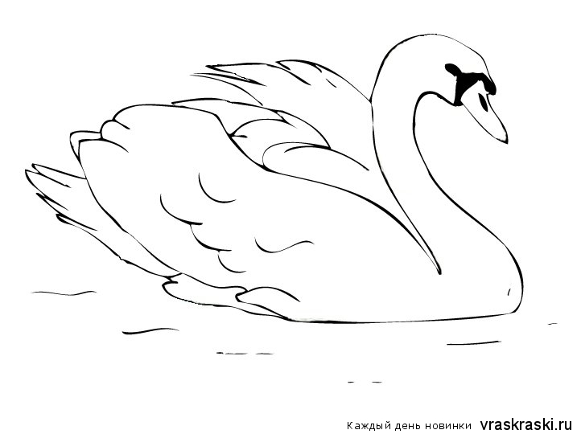
Жил-был лебедь на одном озере. Он был очень наблюдательным и любопытным. Всё он знал о том что происходит вокруг. И когда лягушки просыпаются, встречают солнышко и когда ложатся спать, провожают солнышко. Он знал какие рыбки живут в озере окунь, карась. И так ему стало скучно, что решил он полететь и посмотреть что нового в мире. Летит, летит. Вдруг! Вдруг блеснуло что-то в дали.
- Дай посмотрю!- «подумал лебедь и полетел».
-Да, это же озеро.
Вдруг слышит смех ребят. Здесь точно скучно не будет, подумал лебедь и решил приземлиться. И не напрасно, оказалось, что он попал в детский сад, где на территории было небольшое озеро, которое ему очень понравилось. Оно привлекло его разнообразием растительности и новыми друзьями. Он решил остаться, ведь ребята его так хорошо встретили. Дети часто приходили к озеру любоваться благородной птицей и узнать много интересного об обитателях озера от него лично.

«Сказка про Муравьишку -путешественника»
Автор: Бродяк Марина Федоровна
Из серии экологических сказок сочиненных в рамках инновационного проекта «Экологическая тропинка в ДОУ»
(Главный герой «Муравей» на объекте экологической тропинки №8 «Муравейник»)

Составила и оформила: Захарченко А.А

МБДОУ №18 село Екатериновка
2014г

«Сказка про Муравьишку-путешественникка»

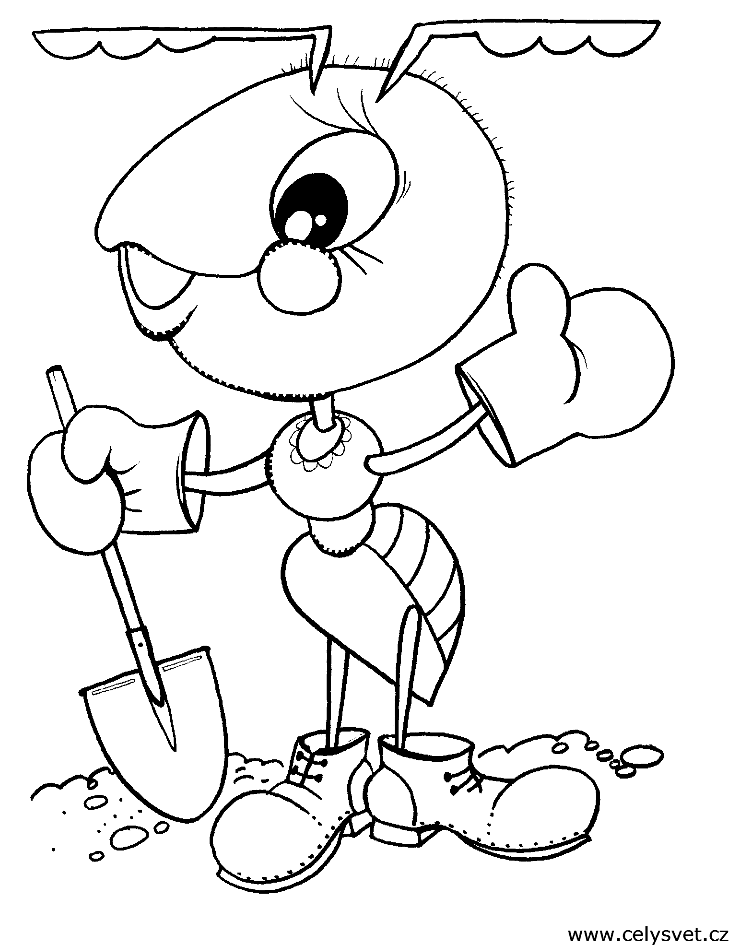
На опушке леса под большой берёзой жил Муравей в муравейнике. Он был очень любознательный и непоседливый. Как – то вечером залез Муравьишка на берёзу, долез до вершины, посмотрел вниз, а там, на земле, его родной муравейник чуть виден. Сел он на листок и думает: «Отдохну немножко – и вниз спущусь». Ведь у муравьёв всё строго: только солнышко на закат, - все домой бегут. Сядет солнце, - и муравьи все ходы и выходы в муравейнике закроют – и спать.
Солнце уже к лесу спускалось. Муравьишка сидит на листке и думает: «Ничего, успею: вниз спускаться быстрее». А листок был сухой, желтый. Дунул ветер и сорвал его с ветки. Полетел листок через лес, через реку, через деревню. Летит Муравьишка на листке, качается. Занёс ветер листок к нам в детский сад и бросил его около яблони. Осмотрелся Муравей и увидел большой муравейник в котором жила большая семья муравьёв. Обрадовался Муравьишка, поздоровался и рассказал всем, как он к ним попал. Муравьи с радостью приняли его в свою семью.
Утром Муравьишка проснулся и принялся за дела. Вдруг он увидел на сухой ветке большого паука, который сидел на красивой паутине. Удивился Муравьишка, но муравьи рассказали ему, что их муравейник находится на территории детского сада и рядом с ними живёт много насекомых. А ещё к ним часто приходят в гости детки, которым очень интересно всех увидеть. Обрадовался Муравьишка и решил обязательно познакомиться со всеми насекомыми, чтобы потом рассказывать ребятам про всех друзей живущих с ним по соседству.

«Сказка про Дятла»
Автор: Гречко Елена Ивановна
Из серии экологических сказок сочиненных в рамках инновационного проекта «Экологическая тропинка в ДОУ»
(Главный герой «Дятел» на объекте экологической тропинки №9 «Зеленая аптека»)

Составила и оформила: Захарченко А.А

МБДОУ №18 село Екатериновка
2014г

«Сказка про Дятла»

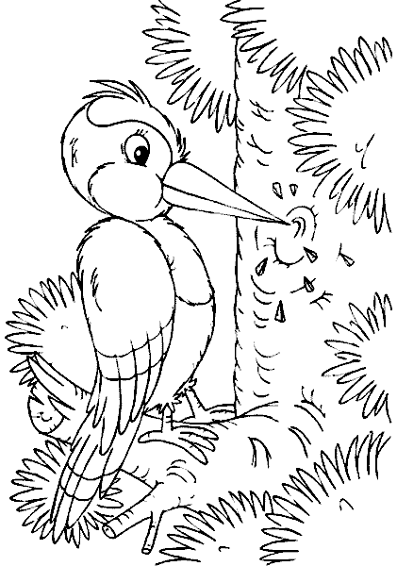
Жил –был Дятел - охранитель и защитник леса очень трудолюбивая , умная, и очень полезная птица. В народе его называли "лесным доктором".
Дятел - врач лесного царства.
Дятел лечит без лекарства.
Лечит липы, клены, ели,
Чтоб росли и не болели.
У дятла острый длинный клюв, он им долбит дупла и щели. А еще у дятла особенный язык. Он очень длинный (язык у него больше головы!!!), гибкий, тонкий, с острым кончиком и очень клейкий. Языком он достает насекомых из-под коры деревьев и этим спасает деревья от гибели.
Когда дятел долбит клювом деревья, он упирается на свой хвост. И поэтому хвост у него очень сильный. Он любил петь:
Тук-тук, тук-тук – летит по лесу стук!
Я доктор знаменитый, все тайны мне открыты!
Тук-тук, тук-тук. Я – лесу лучший друг.
Тук-тук, тук-тук – летит по лесу стук!
Деревья, не болейте!

Деревья, зеленейте! Однажды пролетая мимо детского сада, он увидел много красивых радостных детей, его заинтересовало, что же это за место такое, где столько счастливых детей собралось вместе. Он познакомился с детьми, и они рассказали ему о жизни своей интересной в детском саду и о том, как они любят природу и заботятся о ней. Дятлу очень понравилось это, и он предложил свою помощь. Ребята были рады, и для дятла нашлось место на территории детского сада, которое называлось «Зеленая аптека» С тех пор он следит за здоровьем деревьев и помогает детям, правильно ухаживать за растениями которые здесь растут.

«Сказка про смелого Петушка»
Автор: Спирякова Надежда Васильевна
Из серии экологических сказок сочиненных в рамках инновационного проекта «Экологическая тропинка в ДОУ»
(Главный герой «Петушок» на объекте экологической тропинки №10 «Птичий двор»)

Составила и оформила: Захарченко А.А

МБДОУ №18 село Екатериновка
2014г

«Сказка про смелого Петушка»


На одном дворе, за высоким забором, жил-был Петушок. Он был очень любознательным и ему всё время хотелось узнать, что там за жизнь за забором, за которым он часто слышал весёлый смех, радостные крики. И однажды, Петушок не выдержал и перелетел через высокий забор. Опустился на дорожку и огляделся. Оказывается, он попал на «Птичий двор» детского сада. Здесь было много кормушек, на которых весело ворковали голуби. Из скворечника выглядывала мама –скворчиха. На дорожке воробьи клевали зёрнышки. Дятел стучал своим длинным клювом по стволу старой туи. На высокой ветке клёна мирно дремала ворона. И тут Петушок увидел , крадущегося к воробьям, кота Ваську .Взлетел Петушок на плетень, шумно взмахнул крыльями и громко прокричал «Ку-ка-ре-ку!». Воробьи быстро взлетели вверх, а кот Васька убежал, трусливо подняв хвост трубой. И тут Петушка увидели дети. Подбежали, дружно закричали «Посмотрите, Петушок прилетел! Ура! Какой большой ,красивый и смелый! Оставайся у нас жить!»
С тех пор и живёт Петушок на «Птичьем дворе» детского сада. По утрам весело встречает детей громким «Ку-ка-ре-ку!». Когда ребята приходят на экскурсию, рассказывает о птицах, живущих и прилетающих на «Птичий двор». Всё про всех Петушок знает, следит за порядком, предупреждает об опасности. Настоящий «Хозяин» «Птичьего двора».

